**СОВЕТ ДЕПУТАТОВ**

**внутригородского муниципального образования – муниципального округа Ивановское в городе Москве**

**РЕШЕНИЕ**

**06 декабря 2024 года № 44/1**

|  |
| --- |
| **О согласовании установки ограждающего устройства  на придомовой территории  во внутригородском муниципальном образовании - муниципальном округе Ивановское в городе Москве по адресу: ул. Молостовых, д.11, корп. 5** |

В соответствии с подпунктом 5 пункта 2 статьи 1 Закона города Москвы   
от 11 июля 2012 года № 39 «О наделении органов местного самоуправления муниципальных округов в городе Москве отдельными полномочиями города Москвы», постановлением Правительства Москвы от 2 июля 2013 года № 428-ПП «О порядке установки ограждений на придомовых территориях в городе Москве» и, рассмотрев решение общего собрания собственников помещений   
в многоквартирном доме об установке ограждающего устройства,   
**Совет депутатов внутригородского муниципального образования – муниципального округа Ивановское в городе Москве решил:**

1. Согласовать установку ограждающего устройства на придомовой территории во внутригородском муниципальном образовании - муниципальном округе Ивановское в городе Москве по адресу: ул. Молостовых, д. 11, корп. 5 (приложение).

2. Направить настоящее решение лицу, уполномоченному на представление интересов собственников помещений в многоквартирном доме по вопросам, связанным с установкой ограждающего устройства и его демонтажем, в Департамент территориальных органов исполнительной власти города Москвы, управу района Ивановское города Москвы в течение 3 дней со дня его принятия.

3. Опубликовать настоящее решение в сетевом издании «Московский муниципальный вестник» и разместить на официальном сайте органов местного самоуправления внутригородского муниципального образования – муниципального округа Ивановское в городе Москве[www.mo-ivanovskoe.ru](http://www.mo-ivanovskoe.ru).

4. Контроль за выполнением настоящего решения возложить на главу внутригородского муниципального образования – муниципального округа Ивановскоев городе МосквеГромова И.И.

**Глава внутригородского муниципального**

**образования – муниципального округа**

**Ивановское в городе Москве И.И. Громов**

Приложение

к решению Совета депутатов внутригородского

муниципального образования – муниципального округа Ивановское в городе Москве

от 06 декабря 2024 года № 44/1

**Технический проект**

**установки ограждающего устройства по адресу:**

**г. Москва, ул. Молостовых, д. 11, к.5**

**1. Схема расположения ограждающего устройства**

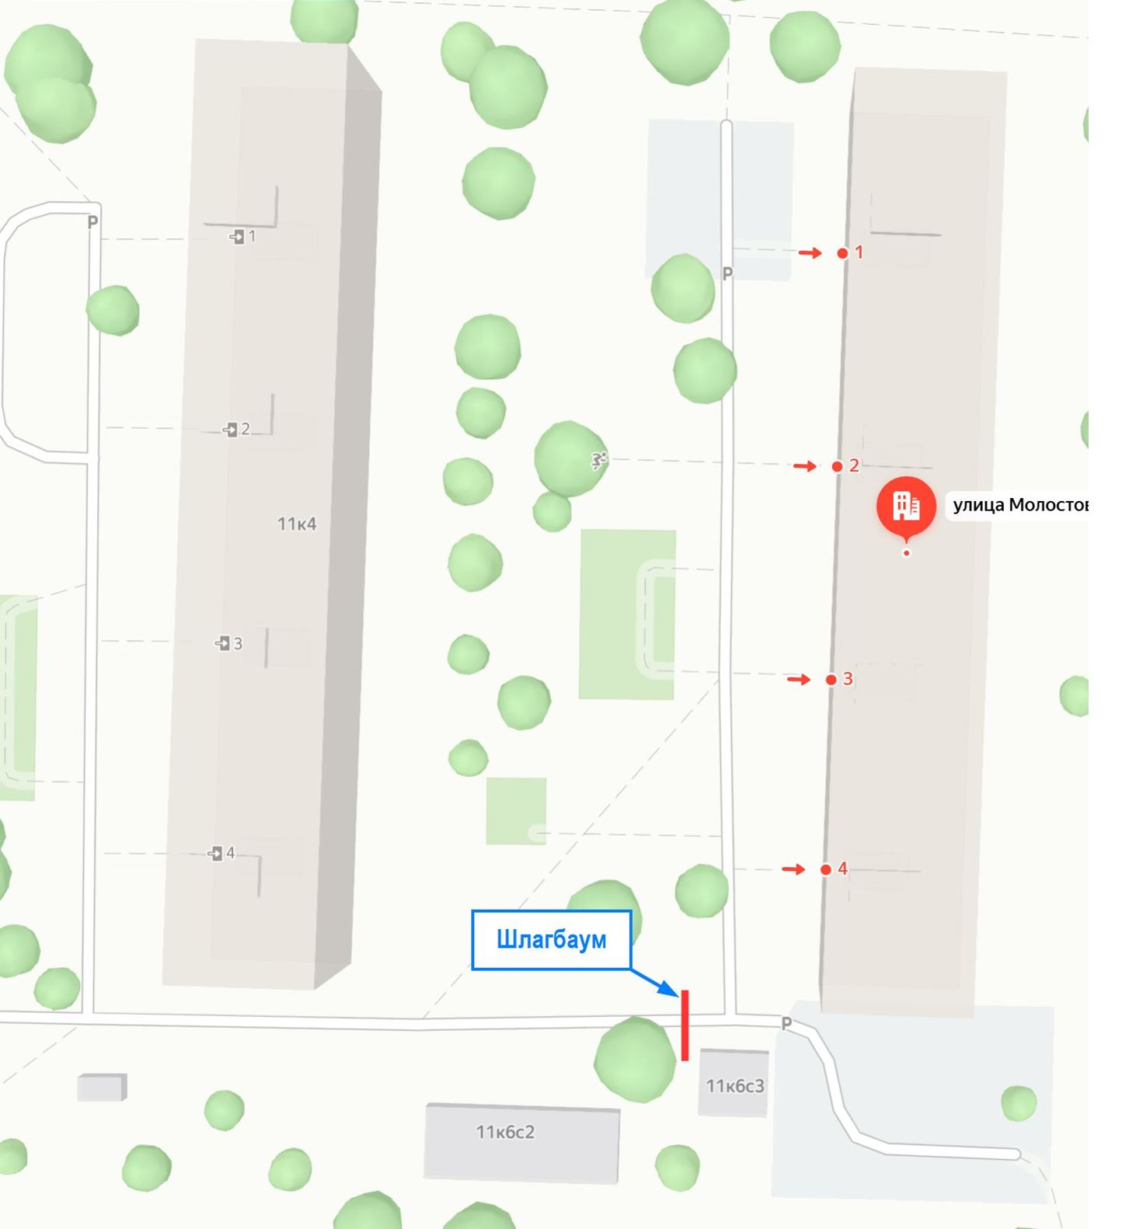

**2. Внешний вид и размеры ограждающего устройства**

